Analýza FG složek povodí:
prostorové uspořádání/pattern/prostorovost
A.Hynek, 20.10. 11 (Z0131 Sustainability - Trvalá udržitelnost (podzim 2011)

- Horniny/zeminy
  - krystalinikum
  - (meta)vulkanity
  - sedimenty
  - zeminy – eluviální, deluviální, fluviální, d-f, koluviální, proluviální, antropogenní
- Jejich reliéf
  - Rozlišovat původ/genezi (produkt) a působnost ( =faktor)
  - Reliéf a jeho tvary – vyvýšeniny, sníženiny, plošiny
  - Reliéf – retranslátor/převaděč pohybu/toků látek a energií
- Tvary prostorově, jejich materiální obsah
  - vodní toky, vodní síť
  - jejich nivy
  - údolní síť……parageneze/Milkov…vektorová síť
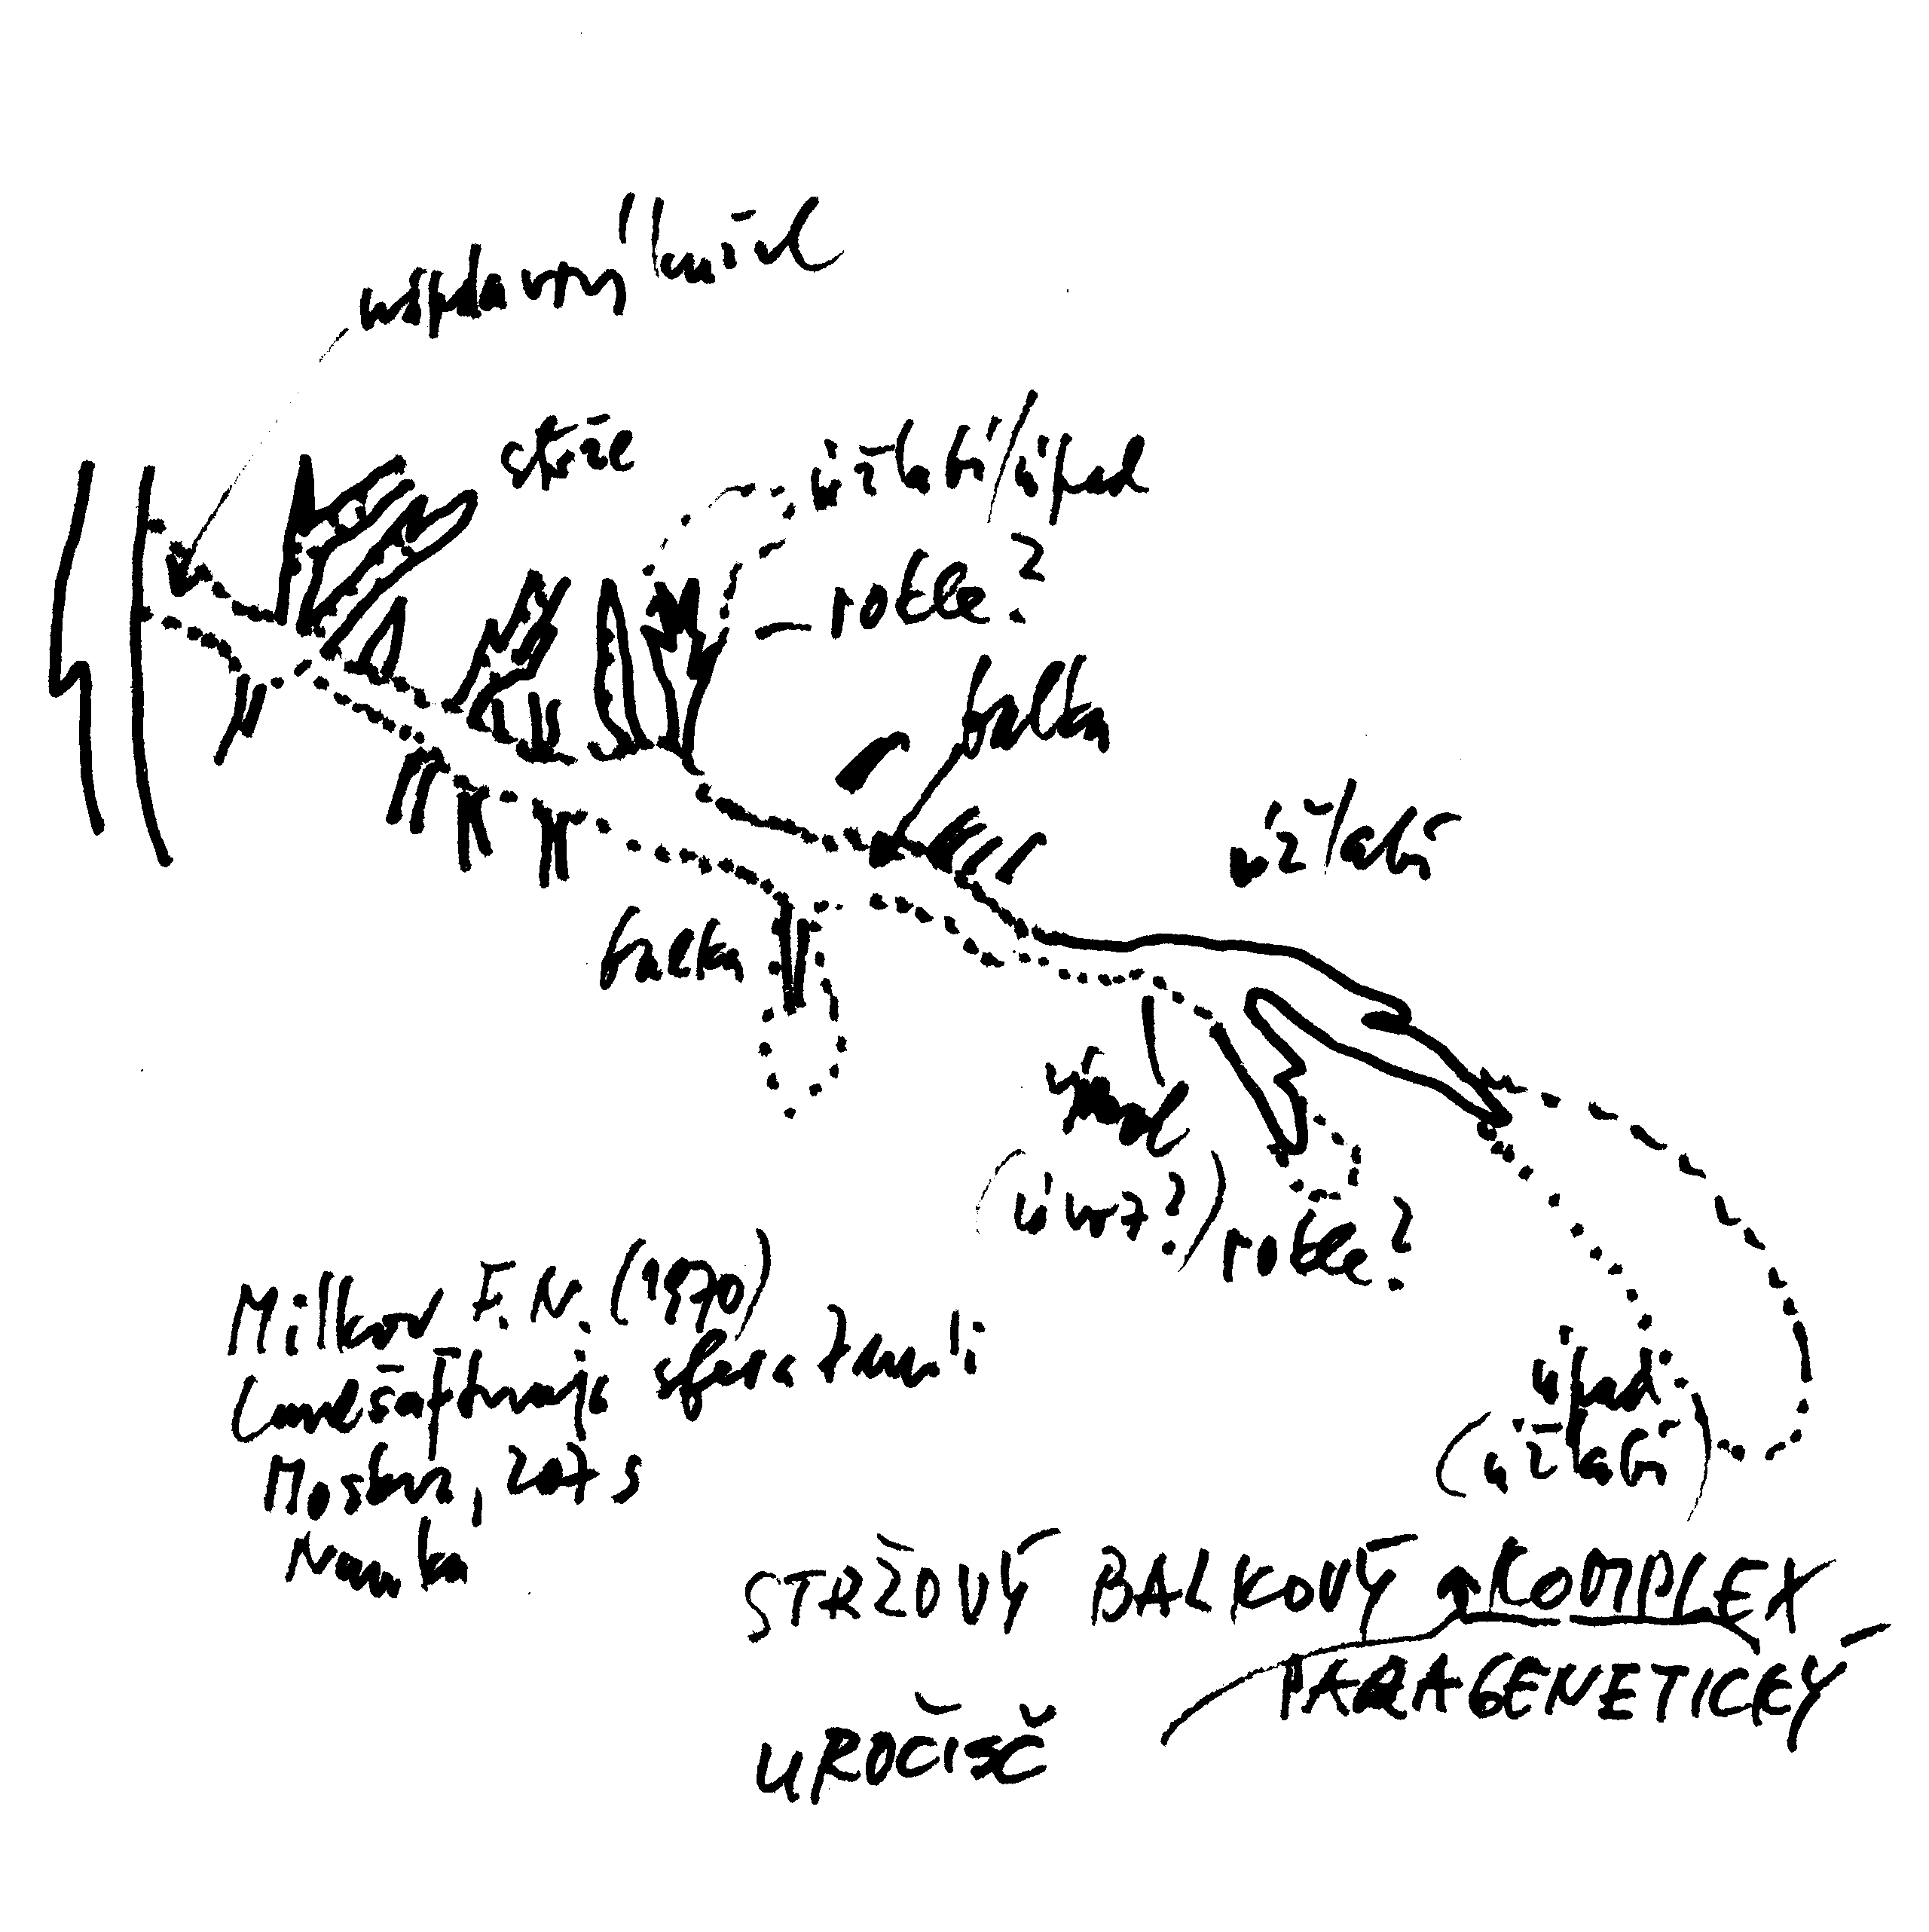
  - vyvýšeniny, sníženiny, plošiny a jejich svahy
  - antropogenní tvary
- Topoklima podle E.Quitta – jeho topoklimatická mapa
  - Expozice/aspekt svahů
  - Sklon, délka
  - Anabatické a katabatické proudění
  - Antropogenní dopady a zásahy
- Oběh vody – vodohospodářská mapa
- Půdní pokryv – struktura ( prostorové uspořádání) - Fridland
Комплексы — обусловлены микрорельефом, в связи с чем движение вещества между залегающими на разных элементах рельефа почвами двустороннее и генетическая связь их обоюдная. Почвы контрастно различаются.
Komplexy – podmíněny mikroreliéfem, pohyb látek mezi půdami je působením reliéfu oboustranný, stejně jako jejich genetická vazba. Půdy jsou vzájemně kontrastní .
Пятнистости — то же что комплексы, но почвы слабоконтрастны.
Palety - podobné komplexům, ale jsou málo kontrastní.
Сочетания — обусловлены мезорельефом, обмен веществом между почвами на разных его элементах односторонний: вышезалегающие почвы воздействуют на нижезалегающие, но не наоборот.
Kateny (propojené půdy) – podmíněné mezoreliéfem, výměna látek mezi půdami je jednocestná: výše položené působí na níže položené, ne naopak.
Вариации — то же что сочетания, но почвы слабоконтрастны.
Variace – podobné katenám, ale jsou málo kontrastní.
Мозаики — обусловлены различиями в почвообразующих породах, их компоненты практически не имеют генетической связи друг с другом, представлены резко контрастными почвами.
Mozaiky – podmíněné rozdíly v půdotvorných horninách, jejich složky prakticky nemají genetické vazby jedna s druhou, jsou vysoce kontrastní.
Ташеты — представлены слабоконтрастными почвами, не имеющими генетической связи друг с другом, формируются под воздействием биологических факторов, например, смены растительности.
Tašety – slabě kontrastní půdy bez vzájemných genetických vazeb, utvářejí se vlivembiotických faktorů, např. střídáním vegetace.
- Vegetace
Z. Neuhäslová ( 1998, 52-3) vysvětluje následující pojmy:
- Potenciální přirozená vegetace ( podle Tüxena, 1956) – vytvořila by se za předpokladu vyloučení jakýchkoliv zásahů člověka. Odráží vlastnosti stanoviště, nebere v úvahu zvratné změny,
  - vyvinula by se, kdyby člověk přestal ovlivňovat přírodu
  - předpokládaná vegetace, kdyby člověk historicky nezasahoval do přírody ( takto rekonstruovaná vegetace je předmětem lesnického typologického mapování – lesní geobiocenózy)
- Rekonstruovaná přirozená vegetace - respektujeme původní člověkem nezměněné stanovištní podmínky
- Současná potenciální přirozená vegetace - odráží současné podmínky prostředí i s nezvratnými změnami způsobenými člověkem
- Přirozená vegetace odpovídá stavu prostředí, respektuje vratné i nevratné změny stanoviště
Vegetace poskytuje mnoho zboží a služeb včetně potravy, vláken, krmiv, rovněž se podílí na oběhu živin a vody, stabilitě krajiny a poskytování stanovišť domácím druhům. Vegetace představuje souhrn rostlinných společenstev. Mapovatelnými jednotkami jsou např. biotopy definované pomoci vegetačních typů ( rostlinných společenstev) včetně jejich biotického prostředí – souhrnné označení v praxi zemí EU podle Směrnice 92/43/EHS (Chytrý M., Kučera T., Kočí M., eds. (2001,8) anglicky: natural habitat. Jsou problémy s překladem tohoto slovního spojení ( výklad stanoviště je v české fytocenologické praxi odlišný od pojetí v EU), proto biotopy jsou rovny typům přírodních stanovišť v legislativni terminologii. Dáváme přednost konceptu geobiocenózy postupně rozvíjenému V.Sukačevem, A.Zlatníkem a nyní A.Bučkem, J.Lacinou. Nicméně respektujeme českou legislativní praxi, která dává přednost označení biotop.
Formační skupiny (Chytrý M., Kučera T., Kočí M., eds. (2001):
- Vodní toky a nadrže……………………………………V
- Mokřady a pobřežní vegetace………............................M
- Prameniště a rašeliniště………………………………..P
- Skály, sutě a jeskyně…………………………………..S
- Alpinské bezlesí……………………...........................A
- Sekundární trávníky a vřesoviště……………………..T
- Křoviny………………………………………………..K
- Lesy……………………………………………………L
- Biotopy silně ovlivněné nebo vytvořené člověkem…..X
Biotopy odpovídají:
- lesním typům Jednotného typologického systému Ústavu pro hospodářskou úpravu lesů v Brandýse nad Labem z roku 1984
- geobiocénu ve Zlatníkově pojetí ( 1976), nověji Buček-Lacina ( 1999)
- fytocenologickým svazům, podsvazům a asociacím ( Moravec et al., 1994)
- potenciální vegetaci Z.Neuhäslové a kol. (1998)
J.Moravec ( 1994, 37-8) inspirován A.Tansleym ( 1935) vymezuje ekosystém jako ´funkční systém tvořený biocenózou a tou částí abiotického prostředí, s níž je biocenóza v interakci´. A. Zlatník ( 1973, 77) cituje Tansleyho, pro něhož ekosystém ´zahrnuje nejen komplex organismů,ale též celý komplex fyzikálních faktorů, tvořících to, co nazýváme prostředí – environment biomu – stanovištní faktory ( the habitat factors) v nejširším smyslu. Lindeman (1942, in Zlatník) vysvětlil, že jde o´ jakýkoliv systém složený z fyzikálních, chemických a biologických procesů, působících v časoprostorové jednotce jakékoliv velikosti´. Krok nesporně správným směrem, ale tato definice se hodí i pro půdu…Pro Sukačeva (1942) je to biogeocenóza. T.Wright (2005) vymezuje ekosystém( s.686) - seskupení rostlin, živočichů a jiných organismů ve vzájemné interakci a s prostředím takovým způsobem, že seskupení zachovávají po dobu víceméně neurčitou. A.Zlatník ( 1973, 81) víceméně ztotožňuje geobiocenózu, ekosystém a lesní typ. D. Randuška a J.Vorel(1986) tyto termíny nepovažují za synonyma vždy ve všech případech, geobiocenózu považují za prostorový systém, jehož abiotickým prostředím je ekotop skládající se z klimatopu a edatopu, někdy i hydrotopu. J.Vorel ( in Randuška a kol., 1986, 19) znázorňuje suchozemský ekosystém takto:

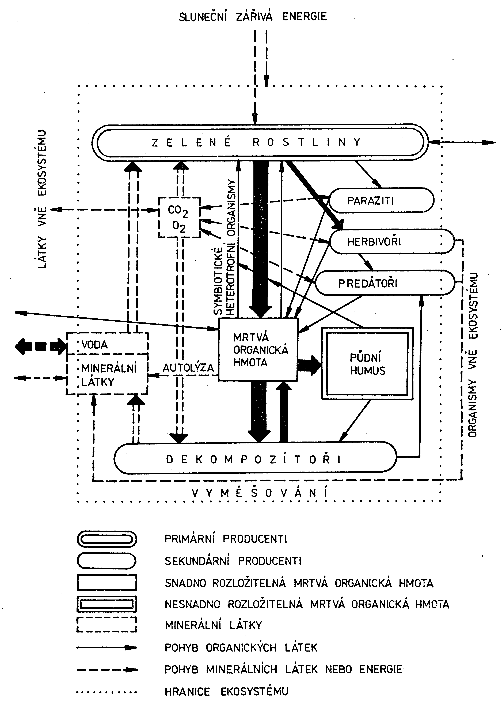

Obr.1: Schéma přirozeného terestrického ekosystému ( J.Vorel in Ranuška a kol., 1986, 19)
V české praxi hospodářské úpravy lesů ( K.Plíva in Randuška D., Vorel J., Plíva K., 1986, 221) je základní mapovací jednotkou varianta lesního typu, samotný lesní typ ( např. 4B1) zahrnuje fytocenózu, půdní vlastnosti, reliéf a potenciální bonitu dřevin. Vyšší typologickou jednotkou je soubor lesních typů (např. 4B), který spojuje lesní typy podle ekologické příbuznosti vyjádřené hospodářsky významnými vlastnostmi stanoviště:

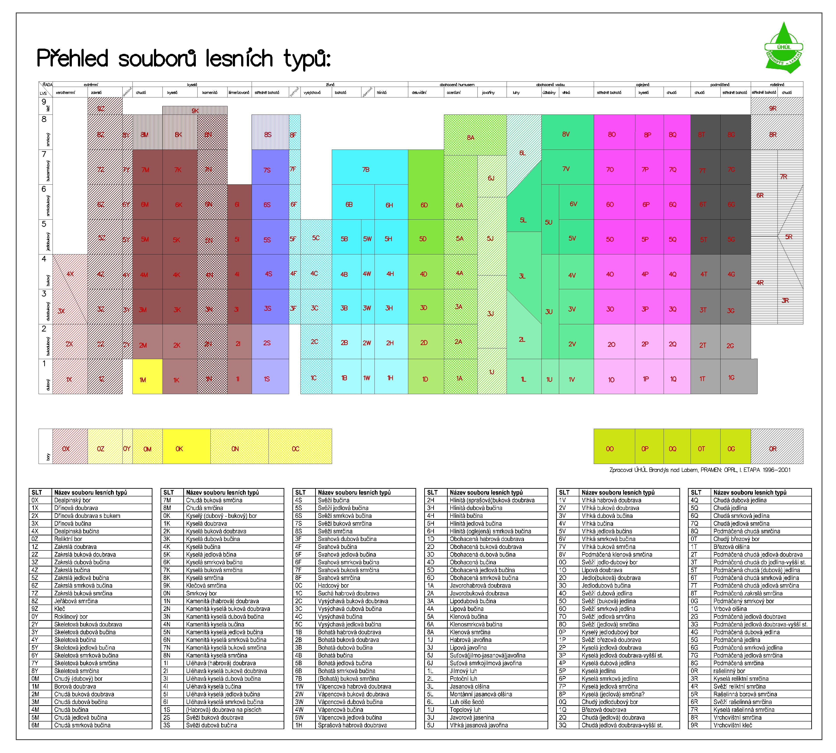
Obr.2: Přehled souborů lesních typů ( ÚHUL Brandýs n.L., dostupné na ftp://ftp.uhul.cz/public/typologie/Tabulka_SLT.jpg

Vzhledem k tomu, že pro Deblínsko jsou dostupné mapy ÚHUL Brandýs n.L. ,tak začneme studium vegetace právě v lesích. První číslice se týká vegetačního stupně, velké písmeno zachycuje ekologickou/edafickou řadu, případně hydrické ovlivnění.

Lesní typy ÚHUL

extrémní obohacená vodou
x xerotermní l luhy
z zakrslá u úžlabiny
y skeletová v vlhká

kyselá oglejená
m chudá o středně bohatá
k kyselá p kyselá
n kamenitá q chudá
i illimerizovaná

živná podmáčená
s středně bohatá t chudá
f svahová g středně bohatá
c vysýchavá
b bohatá rašelinná
w vápencová r středně bohatá, chudá
h hlinitá

obohacená humusem bory
d deluviální o
a serózní
j javořiny

Tab.2: (Hydro)edafické řady lesních typů.

Soupis edafických řad a souborů lesních typů na Deblínsku
( upraveno podle K.Plívy, in Randuška et al., 1986)

